Министерство науки и высшего образования РФ

ФГАОУ ВО Пермский национальный исследовательский

политехнический университет

Кафедра «Вычислительная математика, механика и биомеханика»

Отчет по лабораторной работе № 6

тема «Ветвящиеся алгоритмы»

по дисциплине «Информатика»

Вариант 18

Выполнил: студент группы

ИСТ-23-1б

Романов Ростислав Николаевич

Проверил: ассистент каф. ВММБ

Нетбай Г.В.

Пермь, 2024

Оглавление

Задача 1 3

1.1. Постановка задачи 3

1.2. Решение задачи, код программы 3

1.3. Тестирование работы программы 3

Задача 2 5

2.1 Постановка задачи 5

2.2 Решение задачи, код программы 5

2.3 Тестирование работы программы 5

Задача 3 8

3.1 Постановка задачи 8

3.2 Решение задачи, код программы 8

3.3 Тестирование работы программы 9

Задача 4 11

4.1 Постановка задачи 11

4.2 Решение задачи, код программы 11

4.3 Тестирование работы программы 12

Задача 5 14

5.1 Постановка задачи 14

5.2 Решение задачи, код программы 14

5.3 Тестирование работы программы 14

Задача 6 16

6.1 Постановка задачи 16

6.2 Решение задачи, код программы 16

6.3 Тестирование работы программы 16

Задача 7 18

7.1 Постановка задачи 18

7.2 Решение задачи, код программы 18

7.3 Тестирование работы программы 18

Задача 8 19

8.1 Постановка задачи 19

8.2 Решение задачи, код программы 19

8.3 Тестирование работы программы 19

Задача 9 21

9.1 Постановка задачи 21

9.2 Решение задачи, код программы 21

9.3 Тестирование работы программы 21

Задача 10 24

10.1 Постановка задачи 24

10.2 Решение задачи, код программы 24

10.3 Тестирование работы программы 24

# Задача 1

## 1.1. Постановка задачи

Найти сумму первых членов ряда и найти сумму членов ряда, которые меньше заданного с клавиатуры числа:

**

## 1.2. Решение задачи, код программы

package INFIRMATIKA.laba_4.src;  
  
import java.util.Scanner;  
  
public class Task1 {  
 public static void main(String[] args) {  
 Scanner scanner = new Scanner(System.*in*);  
  
 System.*out*.print("Введите число x: ");  
 double x = scanner.nextDouble();  
  
 System.*out*.print("Введите количество членов ряда (N): ");  
 int N = scanner.nextInt();  
  
 System.*out*.print("Введите число M: ");  
 double M = scanner.nextDouble();  
  
 double sumOfFirstN = *sumOfFirstN*(x, N);  
 double sumLessThanM = *sumLessThanM*(x, M, N);  
  
 System.*out*.println("Сумма первых " + N + " членов ряда: " + sumOfFirstN);  
 System.*out*.println("Сумма членов ряда, которые меньше " + M + ": " + sumLessThanM);  
 }  
  
 public static double sumOfFirstN(double x, int N) {  
 double sum = 0, term;  
 for (int n = 1; n <= N; n++) {  
 sum += Math.*pow*(x, 2 * n - 1) / (Math.*cos*(n) + Math.*sin*(n));  
 }  
 return sum;  
 }  
  
 public static double sumLessThanM(double x, double M, int N) {  
 double sum = 0, term;  
 for (int n = 1; n <= N; n++) {  
 term = Math.*pow*(x, 2 * n - 1) / (Math.*cos*(n) + Math.*sin*(n));  
 if (term < M) {  
 sum += term;  
 }  
 }  
 return sum;  
 }  
}

## 1.3. Тестирование работы программы

Для проверки задачи в MS Excel создана таблица данных в которой в ячейку А1 записано первое число, в ячейку A2 – второе число , в ячейку A3 – третье число. В ячейки B записаны формулы для вычисления значений, в ячейку С1 записана сумма значений элементов, а в ячейку D1 записана формула для вычисления суммы элементов, меньших числа M.

D2==$A$2^(2*C2-1)/(COS(C2)+SIN(C2))

E2==СУММ(D:D)

F2==СУММЕСЛИ(D:D;"<B2";D:D)

На рис. 1 представлен вид решения в MS Excel.

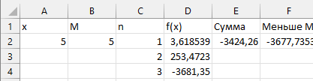

Тестирование работы программы и проверка результатов решения

|  |  |  |
| --- | --- | --- |
| №  п.п | Ответ из Java | Ответ из MS Excel |
| 1 |  |  |
| 2 |  |  |

Сравнение решения задачи с использованием двух прикладных пакетов показала, что решения задачи в Java и MS Excel совпадает. Данный факт подтверждает правильность написанного кода программы. Неопределенностей при решении задачи выявлено не было, возможно данная ситуация связанна с малым количеством проверок данных.

# Задача 2

## 2.1 Постановка задачи

Дано натуральное число. Определить, сколько раз в нем встречается минимальная цифра числа и вычислить факториал от этого количества (например, для числа 100 23 цифра 0 – минимальная, встречается 2 раза, 2! = 2, для числа 46 636 – ответ 1, для числа 11 315 – ответ 6).

## 2.2 Решение задачи, код программы

import java.util.Scanner;  
  
public class Task2 {  
 public static void main(String[] args) {  
 Scanner scanner = new Scanner(System.in);  
  
 System.out.print("Введите натуральное число: ");  
 int number = scanner.nextInt();  
  
 int minDigit = findMinDigit(number);  
 int count = countMinDigitOccurrences(number, minDigit);  
 long factorial = computeFactorial(count);  
  
 System.out.println("Минимальная цифра числа: " + minDigit);  
 System.out.println("Количество вхождений минимальной цифры: " + count);  
 System.out.println("Факториал от количества вхождений: " + factorial);  
 }  
  
 public static int findMinDigit(int number) {  
 int minDigit = 9;  
 while (number > 0) {  
 int digit = number % 10;  
 if (digit < minDigit) {  
 minDigit = digit;  
 }  
 number /= 10;  
 }  
 return minDigit;  
 }  
  
 public static int countMinDigitOccurrences(int number, int minDigit) {  
 int count = 0;  
 while (number > 0) {  
 int digit = number % 10;  
 if (digit == minDigit) {  
 count++;  
 }  
 number /= 10;  
 }  
 return count;  
 }  
  
 public static long computeFactorial(int n) {  
 if (n == 0 || n == 1) {  
 return 1;  
 }  
 long factorial = 1;  
 for (int i = 2; i <= n; i++) {  
 factorial *= i;  
 }  
 return factorial;  
 }  
}

## 2.3 Тестирование работы программы

Для проверки задачи в MS Excel создана таблица данных в которой в ячейку А2 записаны цифры из числа, в B3- минимальная цифра, С3 – количество минимальных цифр, D2 – факториал от кол-ва цифр в числе.

На рис. 2 представлен вид решения в MS Excel.

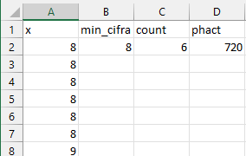

рис.2

Тестирование работы программы и проверка результатов решения

|  |  |  |
| --- | --- | --- |
| №  п.п | Решение Java | Решение MS Excel |
| 1 |  |  |
| 2 |  |  |

Сравнение решения задачи с использованием двух прикладных пакетов показала, что решения задачи в Java и MS Excel совпадает. Данный факт подтверждает правильность написанного кода программы. Неопределенностей при решении задачи выявлено не было, возможно данная ситуация связанна с малым количеством проверок данных.

# Задача 3

## 3.1 Постановка задачи

Написать программы, которые вычисляют выражения:

, , 

## 3.2 Решение задачи, код программы

import java.lang.Math;  
  
public class Task3 {  
 public static void main(String[] args) {  
 double result1 = calculateExpression1();  
 double result2 = calculateExpression2();  
 double result3 = calculateExpression3();  
  
 System.out.println("Результат выражения 1: " + result1);  
 System.out.println("Результат выражения 2: " + result2);  
 System.out.println("Результат выражения 3: " + result3);  
 }  
  
 public static double calculateExpression1() {  
 double sum = 0;  
 for (int i = 1; i <= 8; i++) {  
 double innerSum = 0;  
 for (int j = 1; j <= i; j++) {  
 innerSum += Math.pow(Math.log(j) + Math.log(i), 2);  
 }  
 sum += innerSum;  
 }  
 return sum;  
 }  
  
 public static double calculateExpression2() {  
 double product = 1;  
 for (int i = 1; i <= 5; i++) {  
 double innerProduct = 1;  
 for (int j = 1; j <= i; j++) {  
 innerProduct *= Math.pow(j, Math.log(i + 1));  
 }  
 product *= innerProduct;  
 }  
 return product;  
 }  
  
 public static double calculateExpression3() {  
 double product = 1;  
 for (int i = 1; i <= 8; i++) {  
 double innerSum = 0;  
 for (int j = i; j <= 2 * i - 1; j++) {  
 for (int k = i + j; k <= 2 * (i + j); k++) {  
 innerSum += (2 * Math.sin(j) - 3 * Math.cos(i - 0.5 * k));  
 }  
 }  
 product *= innerSum;  
 }  
 return product;  
 }  
}

## 3.3 Тестирование работы программы

Для проверки задачи (1 и 2) в MS Excel создана таблица данных в которой в ячейки 1 строки введены значения , а в значения 1 столбца значения .Во второй таблице в столбце E записаны формулы для вычисления произведений строки, а в ячейке Е10 сумма произведений.

1. B2=(LN($A2)+LN(B$1))^2
2. B2

Для проверки задачи(3) в MS Excel была создана таблица данных, в которой созданы таблички для вычисления суммы для каждого значения . Сумма вычисляется с помощью данного выражения, которое растянуто на определенный диапазон в зависимости от значений j и k. В ячейке J2 записана формула для нахождения произведения этих сумм.

G3=(2*TAN($F3+1)-3*LN(SIN($D$2-G$2)))

Тестирование работы программы и проверка результатов решения

|  |  |  |
| --- | --- | --- |
| № п.п. | Решение Java | Решение MS Excel |
| 1 |  |  |
| 2 |  |
| 3 | Смотри рис.3.3. |

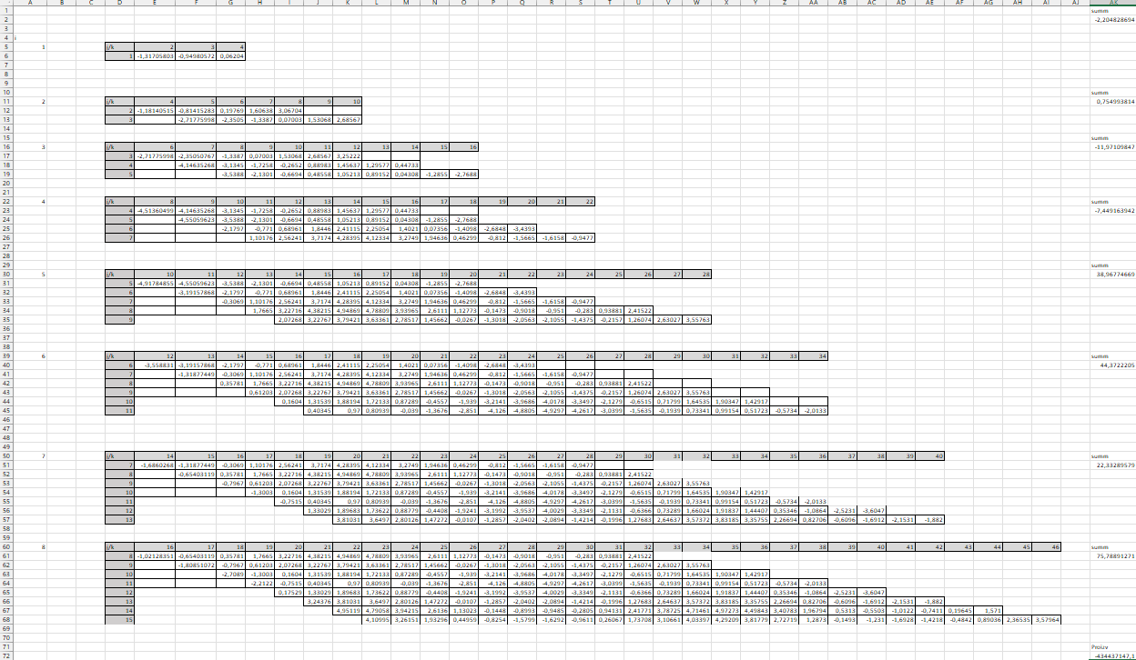

рис.3.3.-Проверка 3 номера на MS Excel

Сравнение решения задачи с использованием двух прикладных пакетов показала, что решения задачи в Java и MS Excel совпадает. Данный факт подтверждает правильность написанного кода программы. Неопределенностей при решении задачи выявлено не было, возможно данная ситуация связанна с малым количеством проверок данных.

# Задача 4

## 4.1 Постановка задачи

Пользователь вводит десятичную дробь (например, 0,2345 – у дроби нет целой части, если пользователь введет число, где есть целая часть, то должно выплыть сообщение об ошибке). Написать программу перевода десятичной дроби из десятичной системы счисления в систему счисления с основанием, которое пользователь вводит с клавиатуры (вводим ограничения на системы счисления, в которых есть буквенное обозначение цифр, так же не может быть введено 0 и 1 как основание системы счисления). После перевода сделать проверку, определить погрешность, если она есть. Пользователь может выбирать систему счисления до бесконечности, т.е. необходимо предусмотреть внешний цикл с вопросом к пользователю о необходимости продолжать перевод из одной системы счисления в другую.

## 4.2 Решение задачи, код программы

import java.util.Scanner;  
  
public class Task4 {  
 public static void main(String[] args) {  
 Scanner scanner = new Scanner(System.in);  
  
 boolean continueConversion = true;  
  
 while (continueConversion) {  
 System.out.print("Введите десятичную дробь (от 0 до 1): ");  
 String decimalFractionStr = scanner.next();  
 double decimalFraction = Double.parseDouble(decimalFractionStr);  
  
 if (decimalFraction >= 1 || decimalFraction <= 0) {  
 System.out.println("Ошибка: введенное число должно быть десятичной дробью (от 0 до 1).");  
 continue;  
 }  
  
 System.out.print("Введите основание системы счисления (больше 1 и не должно быть равно 1): ");  
 int base = scanner.nextInt();  
 scanner.nextLine(); *// Считываем символ новой строки из буфера ввода* if (base <= 1) {  
 System.out.println("Ошибка: основание системы счисления должно быть больше 1 и не равно 1.");  
 continue;  
 }  
  
 String result = convertDecimalToBase(decimalFraction, base);  
 System.out.println("Результат перевода: " + result);  
  
 double convertedBack = convertBaseToDecimal(result, base);  
 double error = Math.abs(decimalFraction - convertedBack);  
 System.out.println("Погрешность: " + error);  
  
 System.out.print("Желаете продолжить перевод (да/нет)? ");  
 String response = scanner.nextLine();  
 if (!response.equalsIgnoreCase("да")) {  
 continueConversion = false;  
 }  
 }  
 }  
  
 public static String convertDecimalToBase(double decimalFraction, int base) {  
 StringBuilder result = new StringBuilder("0.");  
 while (decimalFraction != 0) {  
 decimalFraction *= base;  
 int digit = (int) decimalFraction;  
 result.append(digit);  
 decimalFraction -= digit;  
 }  
 return result.toString();  
 }  
  
 public static double convertBaseToDecimal(String number, int base) {  
 double result = 0;  
 for (int i = 2; i < number.length(); i++) {  
 int digit = Character.getNumericValue(number.charAt(i));  
 result += digit / Math.pow(base, i - 1);  
 }  
 return result;  
 }  
}

## 4.3 Тестирование работы программы

Для проверки задачи в онлайн-калькуляторе переводим число в другие СС.

Тестирование работы программы и проверка результатов решения

|  |  |  |
| --- | --- | --- |
| №  п.п. | Решение Java | Решение калькулятора |
| 1 |  |  |
| 2 |  |  |

Сравнение решения задачи с использованием двух прикладных пакетов показала, что решения задачи в Java и онлайн-калькулятора совпадает. Данный факт подтверждает правильность написанного кода программы. Неопределенностей при решении задачи выявлено не было, возможно данная ситуация связанна с малым количеством проверок данных.

# Задача 5

## 5.1 Постановка задачи

Организовать цикл для нахождения функции , через ряд Маклорена с погрешностью 10-2 – 10-4, остановка итерационной процедуры , где  – это погрешность. Вывести значение суммы ряда и итоговую погрешность для всех вариантов остановки итерационной процедуры.

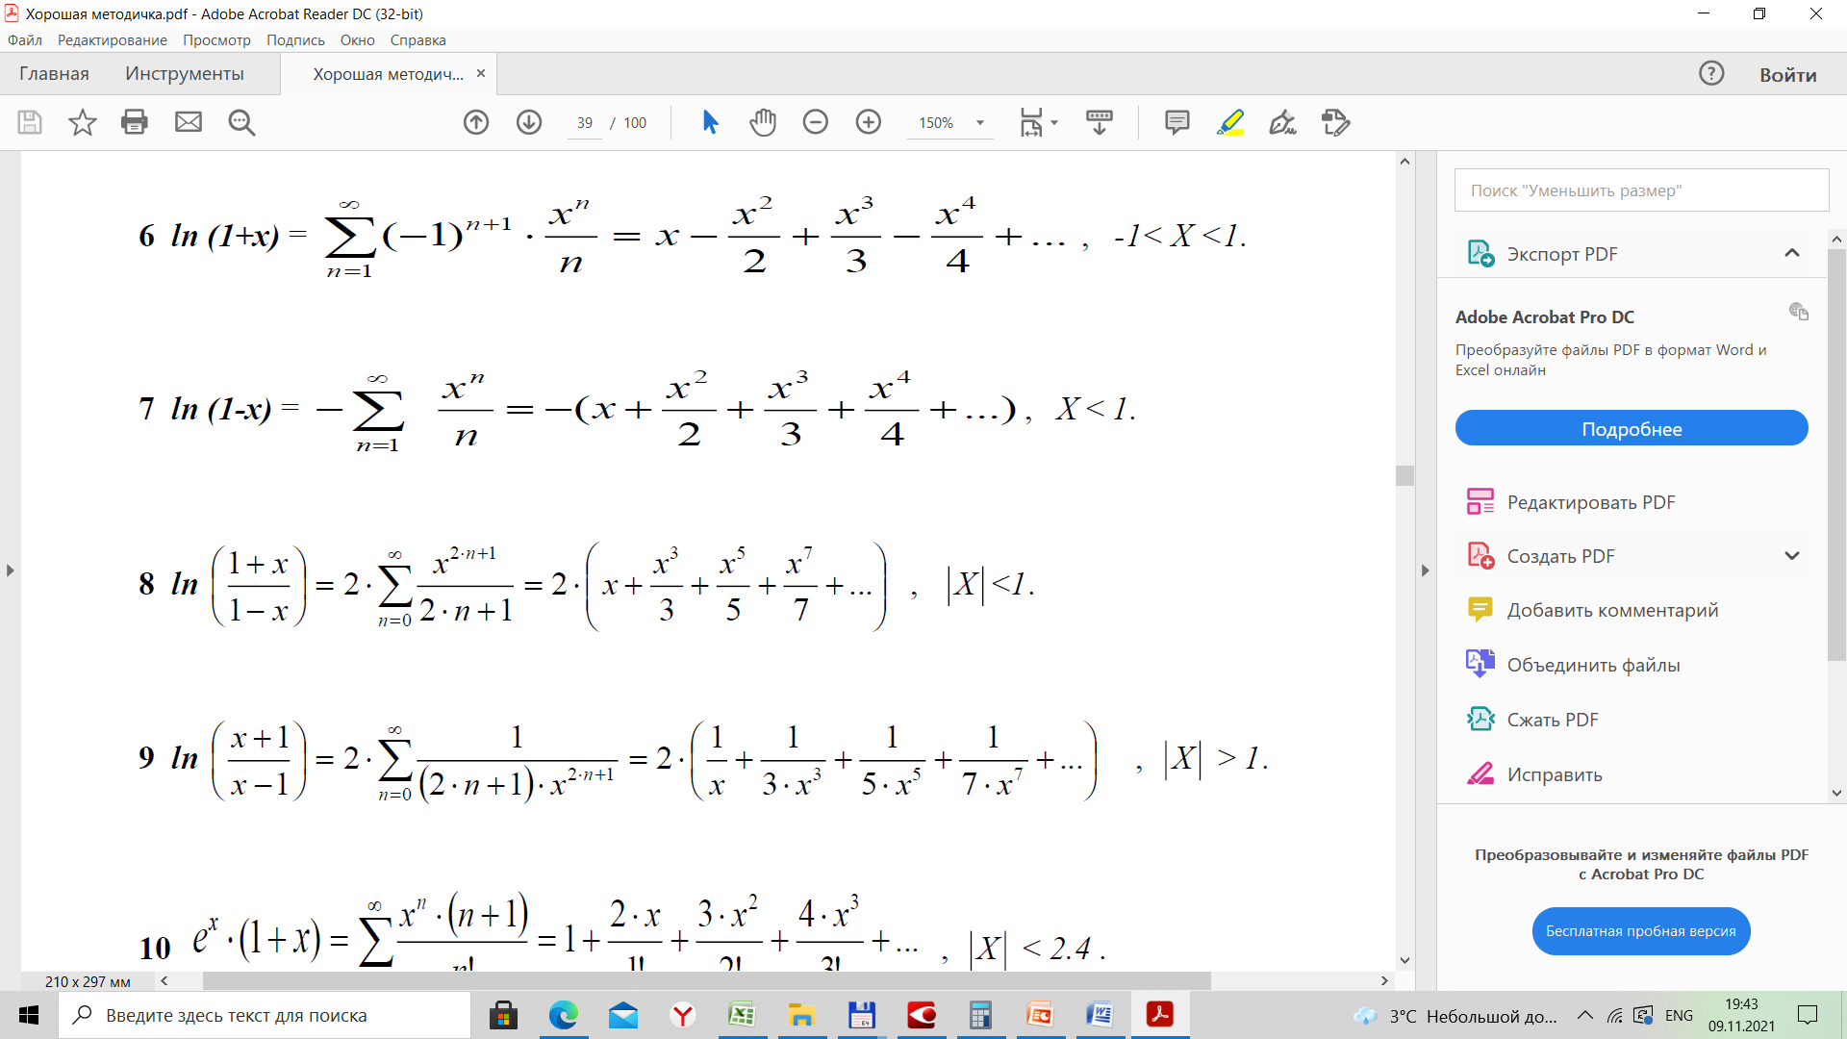

## 5.2 Решение задачи, код программы

public class Task5 {  
 public static void main(String[] args) {  
 double x = 0.5; *// Значение аргумента x* double e = 1e-2; *// Начальная погрешность* double sum = 0; *// Начальное значение суммы ряда* int n = 1; *// Начальное значение порядка члена ряда* while (true) {  
 double term = Math.*pow*(-1, n + 1) * Math.*pow*(x, n) / n; *// Вычисляем очередной член ряда* sum += term; *// Добавляем член ряда к сумме* double ln1x = Math.*log1p*(x); *// Значение ln(1+x) по встроенной функции* double error = Math.*abs*(ln1x - sum); *// Вычисляем текущую погрешность* System.*out*.println("При n = " + n + ", сумма ряда: " + sum + ", погрешность: " + error);  
  
 if (error < e) {  
 break; *// Если погрешность меньше заданной, завершаем цикл* }  
  
 n++; *// Увеличиваем порядок члена ряда* }  
 }  
}

## 5.3 Тестирование работы программы

Для проверки задачи в MS Excel создана таблица данных в которой в ячейку А2 записано значение переменной x, в диапазонах B:B, F:F, J:J – значения переменной n. В ячейки C2, G2, K2 записаны погрешности от 0,0001 до 0, 01. В диапазонах D:D, H:H, L:L записана формула, по которой вычисляется данное выражение. В ячейках E2, I2, M2 записаны формулы, по которой вычисляется итоговые суммы при трех погрешностях.

D2)=(-1)^B2*(A$2^(2*B2+1))/(2*B2+1) E2) =СУММ(D2:D20)

Тестирование работы программы и проверка результатов решения

|  |  |  |
| --- | --- | --- |
| №  п.п. | Решение Java | Решение MS Excel |
| 1 |  |  |

Сравнение решения задачи с использованием двух прикладных пакетов показала, что решения задачи в Java и MS Excel совпадает. Данный факт подтверждает правильность написанного кода программы. Неопределенностей при решении задачи выявлено не было, возможно данная ситуация связанна с малым количеством проверок данных.

# Задача 6

## 6.1 Постановка задачи

Переделать программу (класс) задания 6 лабораторной работы 5 о попадании точки в область в класс без метода main с названием Oblast. Метод main заменить на метод Oblast c входными данными в виде координат произвольной точки пространства и выходными данными типа boolean (true – если точка попала в область, false – если точка не попала в область). Создать программу, взаимодействующую с классом Oblast (без использования наследования), в которой пользователь в цикле проверяет попадание точек в область до бесконечности, т.е. необходимо предусмотреть цикл с вопросом к пользователю о необходимости проверки точки.

## 6.2 Решение задачи, код программы

import java.util.Scanner;  
  
public class Task6 {  
 public static void main(String[] args) {  
 MainProgram mainProgram = new MainProgram();  
 mainProgram.runProgram();  
 }  
}  
  
class Oblast {  
 public static double k(double x1, double y1, double x2, double y2) {  
 return (y1 - y2) / (x1 - x2);  
 }  
  
 public static double b(double x1, double y1, double x2, double y2) {  
 return y1 - x1 * k(x1, y1, x2, y2);  
 }  
  
 public static boolean check(double x, double y, double xc, double yc, double r) {  
 double distanceSquared = (x - xc) * (x - xc) + (y - yc) * (y - yc);  
 return distanceSquared <= r * r;  
 }  
  
 public static double find_y(double x1, double y1, double x2, double y2, double x) {  
 return k(x1, y1, x2, y2) * x + b(x1, y1, x2, y2);  
 }  
}  
  
class Figure extends Oblast {  
 public static boolean big_circle(double x, double y) {  
 if (check(x, y, 0, 0, 6) && y <= 0) {  
 return true;  
 } else {  
 return false;  
 }  
 }  
  
 public static boolean figura1_negrativ(double x, double y) {  
 if (y >= find_y(-4, 0, -3, -3, x) && y >= find_y(-3, -3, 1, 0, x) && y <= 0) {  
 return true;  
 } else {  
 return false;  
 }  
 }  
  
 public static boolean circle_small_negative(double x, double y) {  
 if (check(x, y, 1, -3, 2)) {  
 return true;  
 } else {  
 return false;  
 }  
 }  
  
 public static boolean circle_small(double x, double y) {  
 if (check(x, y, 0, -3, 1) || check(x, y, 2, -3, 1)) {  
 return true;  
 }  
 return false;  
 }  
  
 public static boolean figura3_negative(double x, double y) {  
 if (y >= find_y(1, 0, 4, -3, x) && x <= 4 && y <= 0) {  
 return true;  
 } else {  
 return false;  
 }  
 }  
}  
  
class MainProgram {  
 public void runProgram() {  
 Scanner scanner = new Scanner(System.in);  
 while (true) {  
 System.out.println("Введите координату х");  
 double x = scanner.nextDouble();  
 System.out.println("Введите координату у");  
 double y = scanner.nextDouble();  
  
 boolean status = answer(x, y);  
 System.out.println(status);  
 }  
 }  
   
 public boolean answer(double x, double y) {  
 if (Figure.big_circle(x, y)) {  
 if (Figure.figura1_negrativ(x, y) || Figure.figura3_negative(x, y)) {  
 return false;  
 }  
 if (Figure.circle_small_negative(x, y)) {  
 if (Figure.circle_small(x, y)) {  
 return true;  
 } else {  
 return false;  
 }  
 } else {  
 return true;  
 }  
 } else {  
 return false;  
 }  
 }  
}

## 6.3 Тестирование работы программы

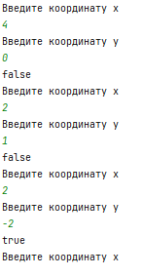

Программа работает корректно, что подтверждает факт правильного написания кода.

# Задача 7

## 7.1 Постановка задачи

Напечатать полную таблицу деления (не целочисленного) в виде:

|  |  |  |  |
| --- | --- | --- | --- |
| 1 / 1 = 1 | 1 / 2 = 0,5 | ... | 1 / 9 = 0,1111 |
| 2 / 1 = 2 | 2 / 2 = 1 | ... | 2 / 9 = 0,2222 |
| ... | ... | ... | ... |
| 9 / 1 = 9 | 9 / 2 = 4,5 | ... | 9 / 9 = 1 |

## 7.2 Решение задачи, код программы

public class Task7 {  
 public static void main(String[] args) {  
 printDivisionTable();  
 }  
  
 public static void printDivisionTable() {  
 for (int i = 1; i <= 9; i++) {  
 for (int j = 1; j <= 9; j++) {  
 double result = (double) i / j;  
 System.out.print(i + " / " + j + " = ");  
 System.out.printf("%.4f", result); *// Округляем результат до 4 знаков после запятой* System.out.print("\t");  
 }  
 System.out.println();  
 }  
 }  
}

## 7.3 Тестирование работы программы

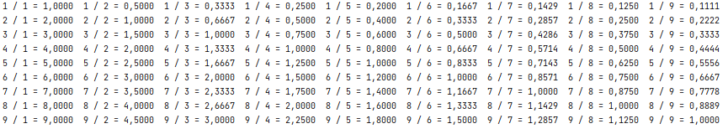

Программа работает корректно, что подтверждает факт правильного написания кода.

# Задача 8

## 8.1 Постановка задачи

Переделать программу (класс) задания 1 лабораторной работы 4 о нахождении значений 2-х функций в класс без метода main с названием FunctionMy. Метод main заменить на метод FunctionMy c входными данными. Создать программу, взаимодействующую с классом FunctionMy, в которой пользователь в цикле находит сумму 10 значений функции изменяя только один параметр функции в цикле, остальные параметры, которые входя в формулу, считаются константами. Взаимодействие с классом FunctionMy сделать в виде наследования.

## 8.2 Решение задачи, код программы

import java.util.Scanner;  
  
class FunctionMy {  
 double t = 3.14;  
  
 double D(double y, double n) {  
 return y * y + (0.5 * n + 4.8) / (Math.sin(y) + Math.E);  
 }  
  
 double L(double x, double y, double z, double n) {  
 return Math.abs((Math.cos(Math.pow(y * Math.pow(x + 2 * z, 3), Math.E)) + Math.pow(t, 5) * ((x + 1) / (2 + y))))   
 / (Math.sin(x * y + Math.E + Math.pow(y, z)) + 5 * z);  
 }  
}  
  
class MainProgram extends FunctionMy {  
 public void calculateFunctions() {  
 Scanner input = new Scanner(System.in);  
  
 for (int i = 1; i <= 10; i++) {  
 System.out.println("Итерация " + i);  
  
 System.out.print("Введите значение n: ");  
 double n = input.nextDouble();  
  
 System.out.print("Введите значение y: ");  
 double y = input.nextDouble();  
  
 System.out.print("Введите значение x: ");  
 double x = input.nextDouble();  
  
 System.out.print("Введите значение z: ");  
 double z = input.nextDouble();  
  
 System.out.println("Значение функции D(y) при y = " + y + ", и n = " + n +" равно " + D(y, n));  
 System.out.println("Значение функции L(x, y, z) при x = " + x + ", y = " + y + " и z = " + z + " равно " + L(x, y, z, n));  
 }  
 }  
}  
  
public class Task8 {  
 public static void main(String[] args) {  
 MainProgram mainProgram = new MainProgram();  
 mainProgram.calculateFunctions();  
 }  
}

## 8.3 Тестирование работы программы

|  |  |
| --- | --- |
| № п.п. | Решение Java |
| 1 |  |
| 2 |  |

# Задача 9

## 9.1 Постановка задачи

Написать программу вычисление корня р-й степени (степень вводиться с клавиатуры) в рамках итерационной процедуры . Для определения используется итерационная процедура на основе формулы Ньютона , , при этом . Остановка итерационной процедуры , где  – точность вычисления. В рамках программы определить число итраций, которые потребовались для отыскания корня р-й степени в рамках цикла с параметром для точности от 10-2 до 10-6, шаг 10-1. Организовать форматированный вывод результатов в виде: Точность Корень Число итераций.

## 9.2 Решение задачи, код программы

import java.util.Scanner;  
  
public class Task9 {  
 public static void main(String[] args) {  
 Scanner scanner = new Scanner(System.in);  
 System.out.print("Введите число x: ");  
 double x = scanner.nextDouble();  
 System.out.print("Введите степень p: ");  
 double p = scanner.nextDouble();  
  
 System.out.println("Точность\tКорень\t\tЧисло итераций");  
 for (double epsilon = 0.01; epsilon >= 1e-6; epsilon /= 10) {  
 double y0 = Math.exp(Math.log(x * (p + 1)));  
 double yn = y0;  
 int iterations = 0;  
 while (true) {  
 double yn1 = (1 / p) * ((p - 1) * yn + x / Math.pow(yn, p - 1));  
 iterations++;  
 if (Math.abs(yn1 - yn) <= epsilon) {  
 System.out.printf("%.6f\t%.6f\t%d\n", epsilon, yn1, iterations);  
 break;  
 }  
 yn = yn1;  
 }  
 }  
 }  
}

## 9.3 Тестирование работы программы

Для проверки задачи в MS Excel создана таблица данных, в которой в ячейку B1 записано значение степени корня p, в B2 – значение переменной x, в C8 –начальное значение y0. В B3 записана формула для проверки y0. В диапазоне B8:B13 записано число итераций n. В диапазоне C8:C13 записаны значения корня p-й степени. В диапазоне D9:D13 записаны погрешности.

B3)=ЕСЛИ(C8<EXP(LN(B2*(B1+1)));1;0)

C9)=1/$B$1*(($B$1-1)*C8+$B$2/C8^($B$1-1))

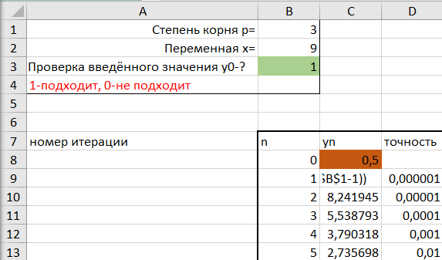

Тестирование работы программы и проверка результатов решения

|  |  |  |
| --- | --- | --- |
| № п.п. | Решение Java | Решение MS Excel |
| 1 |  |  |
| 2 |  |  |

Сравнение решения задачи с использованием двух прикладных пакетов показала, что решения задачи в Java и MS Excel совпадает. Данный факт подтверждает правильность написанного кода программы. Неопределенностей при решении задачи выявлено не было, возможно данная ситуация связанна с малым количеством проверок данных.

# Задача 10

## 10.1 Постановка задачи

Разработать алгоритм приближённого вычисления площади криволинейной фигуры, ограниченной осью абсцисс, графиком заданной функции , и вертикальными прямыми, т.е. . Каждый отрезок функции представляется в виде параболы c длиной отрезка (шагом)  (см. рис. ниже). Затем площадь под кривой вычисляется по формуле . Вычислить значения площади под кривой при n равном 10, 100, 1000, 10000 в рамках цикла по n. Оценить погрешность решения при разных шагах по сравнению с точным аналитическим решением. Организовать форматированный вывод результатов в виде:

n h S Аналитическое решение Погрешность.

## 10.2 Решение задачи, код программы

public class Task10 {  
 public static void main(String[] args) {  
 double a = 1.0; *// Начальная точка* double b = 2.0; *// Конечная точка* double analyticSolution = computeAnalyticSolution(a, b); *// Аналитическое решение* System.out.println("n\t\t\t h\t\t\t S\t\t\t Аналитическое решение\t\t\t Погрешность");  
 for (int n : new int[]{10, 100, 1000, 10000}) {  
 double h = (b - a) / n; *// Шаг* double numericalSolution = computeNumericalSolution(a, b, n); *// Численное решение* double error = Math.abs(analyticSolution - numericalSolution); *// Погрешность* System.out.printf("%d\t\t%.6f\t\t%.6f\t\t%.6f\t\t\t\t%.6f\n", n, h, numericalSolution, analyticSolution, error);  
 }  
 }  
  
 *// Функция, вычисляющая аналитическое решение* public static double computeAnalyticSolution(double a, double b) {  
 return 4.0 / 3.0 - Math.cos(b) - b * Math.sin(b) + Math.cos(a) + a * Math.sin(a);  
 }  
  
 *// Функция, вычисляющая численное решение* public static double computeNumericalSolution(double a, double b, int n) {  
 double h = (b - a) / n;  
 double sum = 0;  
  
 for (int i = 1; i <= n; i++) {  
 double x0 = a + (i - 1) * h;  
 double x1 = a + i * h;  
 double midpoint = (x0 + x1) / 2.0;  
 sum += h / 6 * (f(x0) + 4 * f(midpoint) + f(x1));  
 }  
  
 return sum;  
 }  
  
 *// Функция, вычисляющая значение функции в точке x* public static double f(double x) {  
 return Math.pow(Math.cos(x) + Math.pow(Math.cos(x), 2), 2);  
 }  
}

## 10.3 Тестирование работы программы

Далее в таблице представлено тестирование работы программы с проверкой решения задачи на языке Java с решением задачи в онлайн-калькуляторе.

|  |  |  |
| --- | --- | --- |
| № п.п. | Решение Java | Решение онлайн-калькулятора |
| 1 |  |  |

Сравнение решения задачи с использованием двух прикладных пакетов показала, что решения задачи в Java и MS Excel совпадает. Данный факт подтверждает правильность написанного кода программы. Неопределенностей при решении задачи выявлено не было, возможно данная ситуация связанна с малым количеством проверок данных.